美国新一轮国家级创新主体建设计划的启示
来源：赛迪智库
近年来，美国在人工智能、5G、量子科学等领域受到来自新兴国家前所未有的挑战。为解决科研体制中长期存在的创新链条割裂破碎和行政监管负担过重两大问题，2020年6月，美国总统科技顾问委员会（PCAST）首次提出未来产业研究院的构想，并于2021年1月进一步细化了未来产业研究院的设计方案和建设步骤。这是自2012年时任总统奥巴马提出组建制造业创新研究院之后，美国再次由联邦政府层面发起的新一轮国家级创新主体建设计划。
创新是我国“十四五”时期现代化建设全局的核心，科技自立自强是国家发展的战略支撑，对比分析美国未来产业研究院与制造业创新研究院，对我国推进新型创新主体建设具有参考意义。
01两类研究院的相同点
（一）在战略愿景方面，两者都强调维持美国的全球经济领导地位
2012年3月，美国联邦政府宣布，将打造一个由全国范围内相互联系的制造业创新研究院（IMI）组成的国家制造业创新网络1（NNMI），旨在解决基础研究和商业化之间的“死亡之谷”问题，加快科技成果转化和大规模商业化应用。制造业创新研究院通过布局制造业重点领域，聚焦共性关键技术的供给与应用，不断提升美国制造业创新能力，进而维持美国全球制造业领导者地位。未来产业研究院旨在构建美国创新生态体系多主体合作新模式，以应对新时代的重大社会挑战，提高人民生活质量，确保未来国家和经济安全，进而维持和巩固其全球科技领导者地位。
总体看，制造业创新研究院强调维护美国的全球制造业领导者地位，未来产业研究院强调谋求未来产业科技领导者地位。这只是美国在不同时期、不同形势下提出的具体方向，实际上终极愿景都是要保持美国整体竞争优势及全球经济核心领导地位。
（二）在运营管理方面，两者都采用网络化发展和多主体联合治理
从宏观发展看，两者都坚持网络化发展模式并设立面向整个创新网络的领导机构。国家制造业创新网络建立由各研究院、联邦部门和其他相关机构代表构成的网络领导委员会监督管理整个创新网络层面的公共事务，形成统一的解决方案，并主动寻求各研究院之间资源共享的机会。未来产业研究院将设立国家未来产业研究院办公室，负责促进各研究院之间的交流协作，确保各研究院使命、愿景和价值观顺利实施，规划和管理美国未来产业相关研究、教育和劳动力发展等活动。
从微观治理方面看，两者都设立了由学术界、产业界、政府和非营利组织等多方代表联合组成的管理机构，强调通过产学研协同、跨学科合作来解决单个研究院的成果转化、资源共享等问题。制造业创新研究院通过关键利益相关者组成的董事会讨论商议本院各项工作；未来产业研究院延续了董事会管理模式，除关键利益相关者外，董事会还将吸纳数据安全、项目评估、道德伦理等领域的外部专家，共同负责日常指导和监督管理工作。
（三）在资金来源方面，两者都选择政府引导的多元化投资渠道
制造业创新研究院的资金采用联邦政府投入与配套资金（提供者包括州政府、地方政府、制造企业、研究型大学、社区学院、非营利机构等）相结合的方式，两部分投资比重小于1:1。建立初期，联邦政府资金投入可以是最大的，但2-3年后联邦政府资金投入将不断减少，5-7年后制造业创新研究院将不再依赖联邦基金支持，而会以灵活的运作形式获取可持续收入，比如会员费、服务费、合同委托研究或产品试制、知识产权使用费等。
未来产业研究院的资金来源随着各研究院的发展呈现出阶段性特点。在初始阶段，未来产业研究院依托多个联邦政府部门的预算联合建立“种子基金”来撬动社会投资；在成熟阶段，随着运行模式的逐渐成熟以及商业模式实现自给自足，联邦资金逐渐退出。未来产业研究院将开发创造性的融资渠道，进一步促进多部门参与，并减轻伴随联邦资金而来的行政负担。
02两类研究院的不同点
（一）在创新链条方面，制造业创新研究院突破了创新链条的“死亡之谷”，未来产业研究院则覆盖了创新链条所有环节
制造业创新研究院致力于解决政府对于基础研究与规模化生产之间的创新环节支持不足问题，旨在填补美国在科研理念、研究发现及基础发明与制造能力发展及规模化生产之间的鸿沟。通过对接美国制造业的重大需求，制造业创新研究院强调对具有一定成熟度的技术进行更深层次的工程化开发和商业化应用，聚焦在技术成熟度中第4-7级的相关技术。
未来产业研究院建设的主要目标是促进从基础、应用研究到新技术产业化的创新链全流程整合，解决创新链上不同环节之间的割裂问题，致力于促进美国科技基础设施各个部分的无缝对接合作，实现“理论探索-基础研究-工程化中试-产业化”一条龙创新。在具体规划中，每个未来产业研究院都会针对各自领域的战略方向，建立从原始创新到大规模商用一条龙的研发链条，该链条是覆盖技术成熟度从第1级至第9级的全视角创新链条。
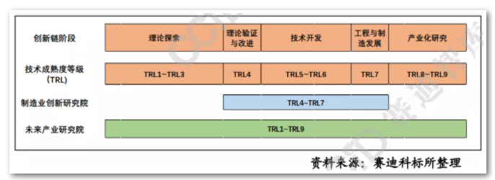
▲两类研究院聚焦创新链条的不同环节
（二）在布局领域，制造业创新研究院聚焦先进制造业细分领域，未来产业研究院则意在抢占未来产业竞争制高点
制造业创新研究院是在美国制造业空心化严重的背景下诞生，旨在促进美国传统制造业复兴，加快传统制造业向先进制造业转型升级，重点聚焦制造工艺、先进材料、使能技术等先进制造业领域。每个创新研究院负责一个独特而明确的重点领域，面向产品的可制造性、制造流程和技术进行科技创新。
未来产业研究院是美国为应对新科技革命与产业革命的演进和后发国家追赶压力的双重挑战而提出的创新计划，目的是抢占科技制高点以维持其科技霸主地位。未来产业研究院高度关注先进制造、人工智能、量子信息科学、生物技术、先进通信网络五大类未来产业，通过对至少两个产业的交叉融合领域开展研究与创新，解决美国社会亟需解决的重大社会问题。
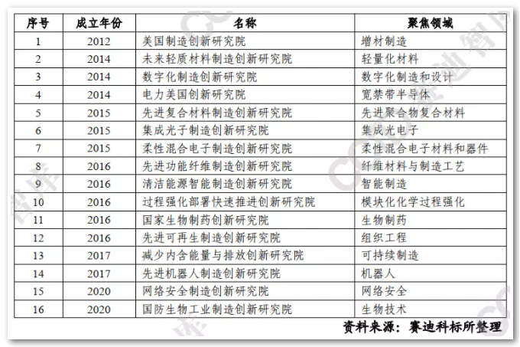
▲制造业创新研究院聚焦领域
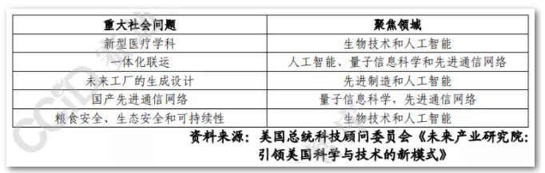
▲未来产业研究院需要解决的重大社会问题及聚焦领域
（三）在工作重心方面，制造业创新研究院重视共性技术和中小企业，未来产业研究院强调基础研究和人才培育
制造业创新研究院高度聚焦应用研究、开发和示范项目，旨在降低先进制造业应用新技术的成本与风险，同时以支撑美国本土中小企业成长和发展壮大为主要目的。项目运行近十年来，制造业创新研究院成功帮助不少企业与科研机构建立起合作伙伴关系，从而加深了行业上下游、不同规模企业之间的了解与联系，使中小企业能够参与创新链建设，合作共享高端科研资源，了解供应链需求问题，促使整个产业在解决问题中获得发展机会。
未来产业研究院以美国国家战略需求为导向，高度关注国家战略性未来产业，重点推进基础研究与原始创新，全面部署10年或10年以上的重大项目，针对战略性前沿、重大、关键问题进行颠覆性创新，致力于创造极具未来竞争性的产业发展机会。未来产业研究院还把科研人才、高技能劳动力的培育使用作为其核心任务，将人才培育成果作为核心考核指标，推行灵活的人员自由流动机制，创新开展如双重聘用、联合聘用、阶段性任职等多元途径的用人机制。
03几点启示
（一）建立持续跟踪研判机制
建立未来产业发展战略咨询专家组，密切跟踪人工智能、量子信息科学、生物技术等战略性新兴领域，精准研判产业发展趋势及动向。紧密跟踪美国联邦政府关于未来产业研究院的最新政策动向和布局情况，重点分析研究院在监管架构、资金来源、商业模式、项目设立、评估体系等方面的特征，做好风险评估和提出应对举措，为推进我国新型研发机构建设提供参考。
（二）构建深度融合的创新生态
在战略性新兴产业特别是跨界融合重点领域，引导领军企业、科研机构、高校布局制造业创新中心、重点实验室、技术创新联合体等新型研发机构。依托现有国家重大科技专项的实施部署，打造跨领域、多主体、全产业链集成的产业创新生态。进一步加强重大专项之间以及重大专项与其他科技计划任务之间的跨界融合，推动技术和产业深度协同与跨界融合创新，提升产业链系统创新能力。
（三）拓展多元化融资渠道
美国制造业创新研究院与未来产业研究院在建设初期都能得到联邦政府财政资金支持，但都强调后期要实现自我的可持续发展。在推进我国新型研发机构建设过程中，应合理运用货币政策工具、绿色通道和奖励金机制等手段，引导金融机构、科创基金以及投资公司优先投资新型研发机构。通过建立初创期、成长期、成熟期的阶段性扶持机制，发挥好国家财政资金的撬动作用，吸引更多社会资本和金融资本。
（四）完善多主体协同育人机制
推动高等教育与产业深度融合，以需求为导向，探索建设一批集教育、培训及研究为一体的共享型人才培养实践平台。发挥企业在高校人才培养中的重要作用，建立校企战略联盟，促进教育资源共享，通过产业升级和高水平科学研究带动高质量人才培养。以国家重大科技专项或工程为依托，充分发挥高校和企业各自的优势，创新联合培养模式，培养和造就工程技术领军人才。

